Material für die Stationsarbeit
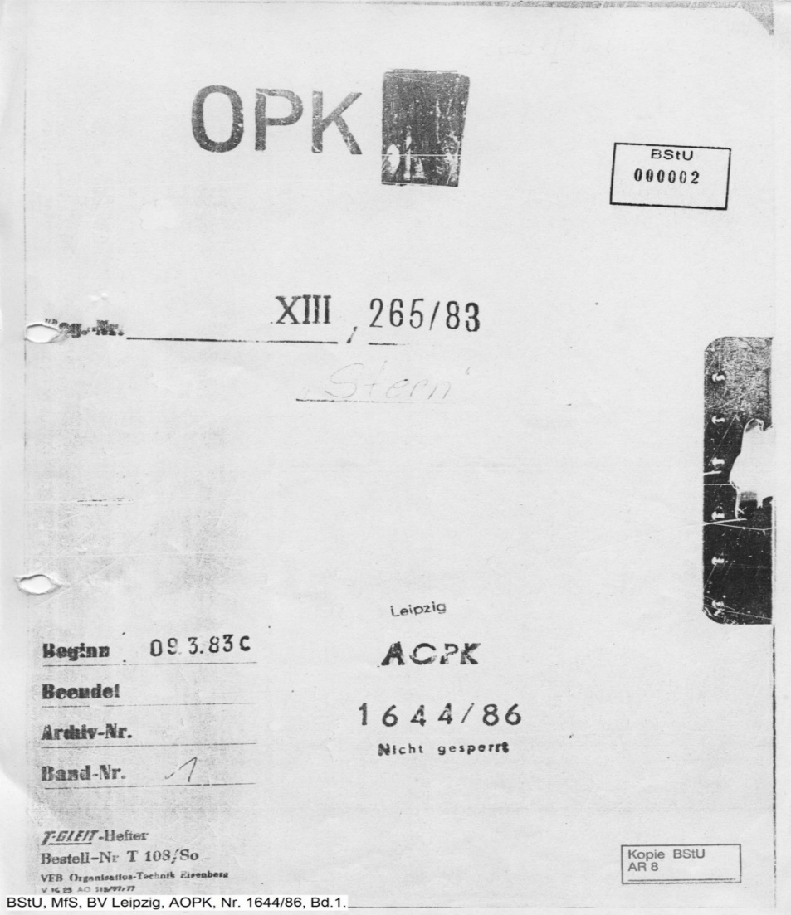

Bild: BStU, MfS, BV Leipzig, AOPK, Nr. 1644/86, Bd. 1, (CC BY SA)

„Wutanfall“ – Jugend in der ddr im Spiegel einer stasiakte

Stationsarbeit zum Thema „Jugend in der DDR“
Geschichtsunterricht 10. Klasse Gymnasium
Erarbeitet von: Moritz Fink, Tanja Schulze, Robert Eisold und Ricarda Ullmann
(Studierende Lehramt Geschichte, Universität Leipzig)

Station 1: Kontrollierter „Wutanfall“?

Das Ministerium für Staatssicherheit (MfS) leitete 1983 die „Operative Personenkontrolle“ (OPK) „Stern“ gegen die Punkband „Wutanfall“ ein. Dieser Station liegt der „Übersichtsbogen zur Operativen Personenkontrolle ‚Stern‘ “ aus der Stasiakte zugrunde.

1. Lesen Sie die Quelle M3 und arbeiten Sie die Ziele des MfS zur OPK „Stern“ heraus. Ergänzen Sie die Übersicht stichpunktartig. (2 Punkte)
Gründe zur Einleitung der OPK
Ziele der OPK
- „Verherrlichung“ der Punkmusik durch die Bandmitglieder
- „keine Spiellizenz“ und versuchen trotzdem „öffentlich aufzutreten“
- das MfS sieht sich durch die „Verbindungen zu anderen Punkern“ bedroht

Übersichtsbogen zur OPK „Stern“

2. Erklären Sie, worin das MfS die Bedrohung in Texten, Auftritten und Verbindungen zu anderen Punkern sieht. Beziehen Sie sich dabei auf die Gründe zur Einleitung der OPK „Stern“. (6 Punkte)
3. Ziehen Sie Rückschlüsse auf die Möglichkeiten freier Entfaltung in der DDR, indem Sie die Folgen der OPK „Stern“ für die Band „Wutanfall“ nennen und das Ergebnis der OPK „Stern“ hinsichtlich dieser Folgen beurteilen (M3). (4 Punkte)

M3: „Übersichtsbogen zur operativen Personenkontrolle ,Stern‘“,
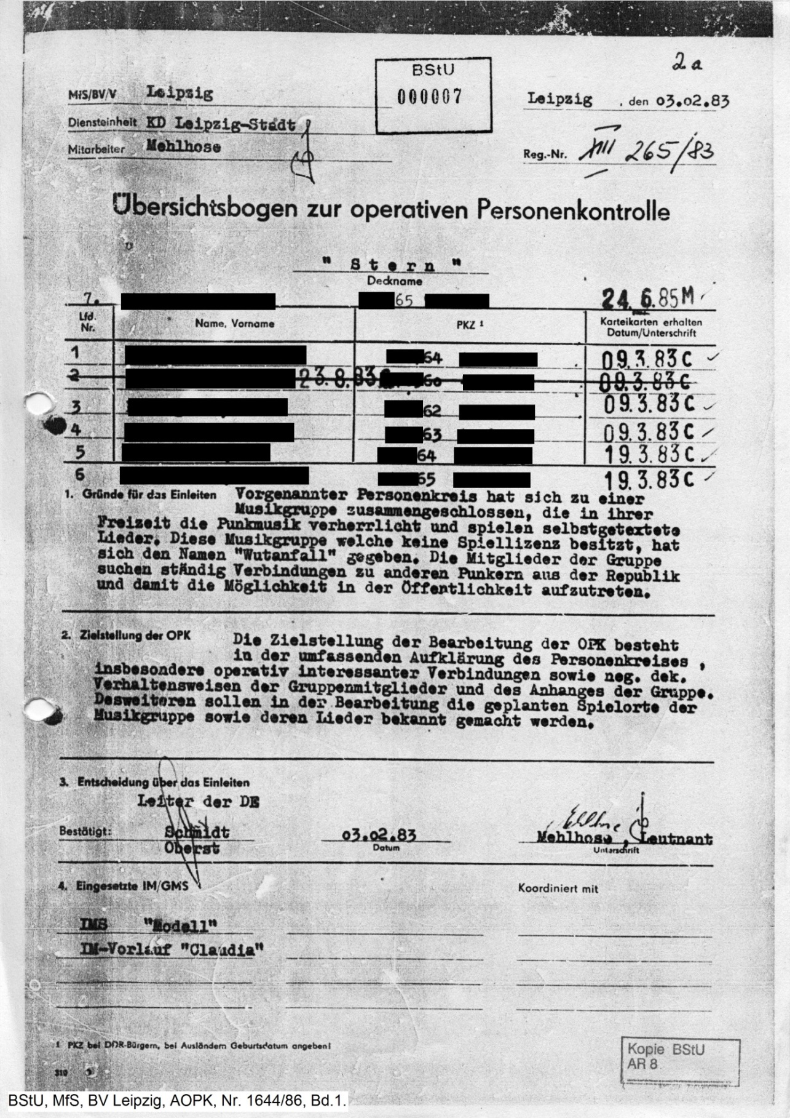
Quelle: BStU, MfS, BV Leipzig, AOPK, Nr. 1644/86, Bd. 1, S. 7f..

Bild: BStU, MfS, BV Leipzig, AOPK, Nr. 1644/86, Bd. 1, S. 7f.. (CC BY SA)
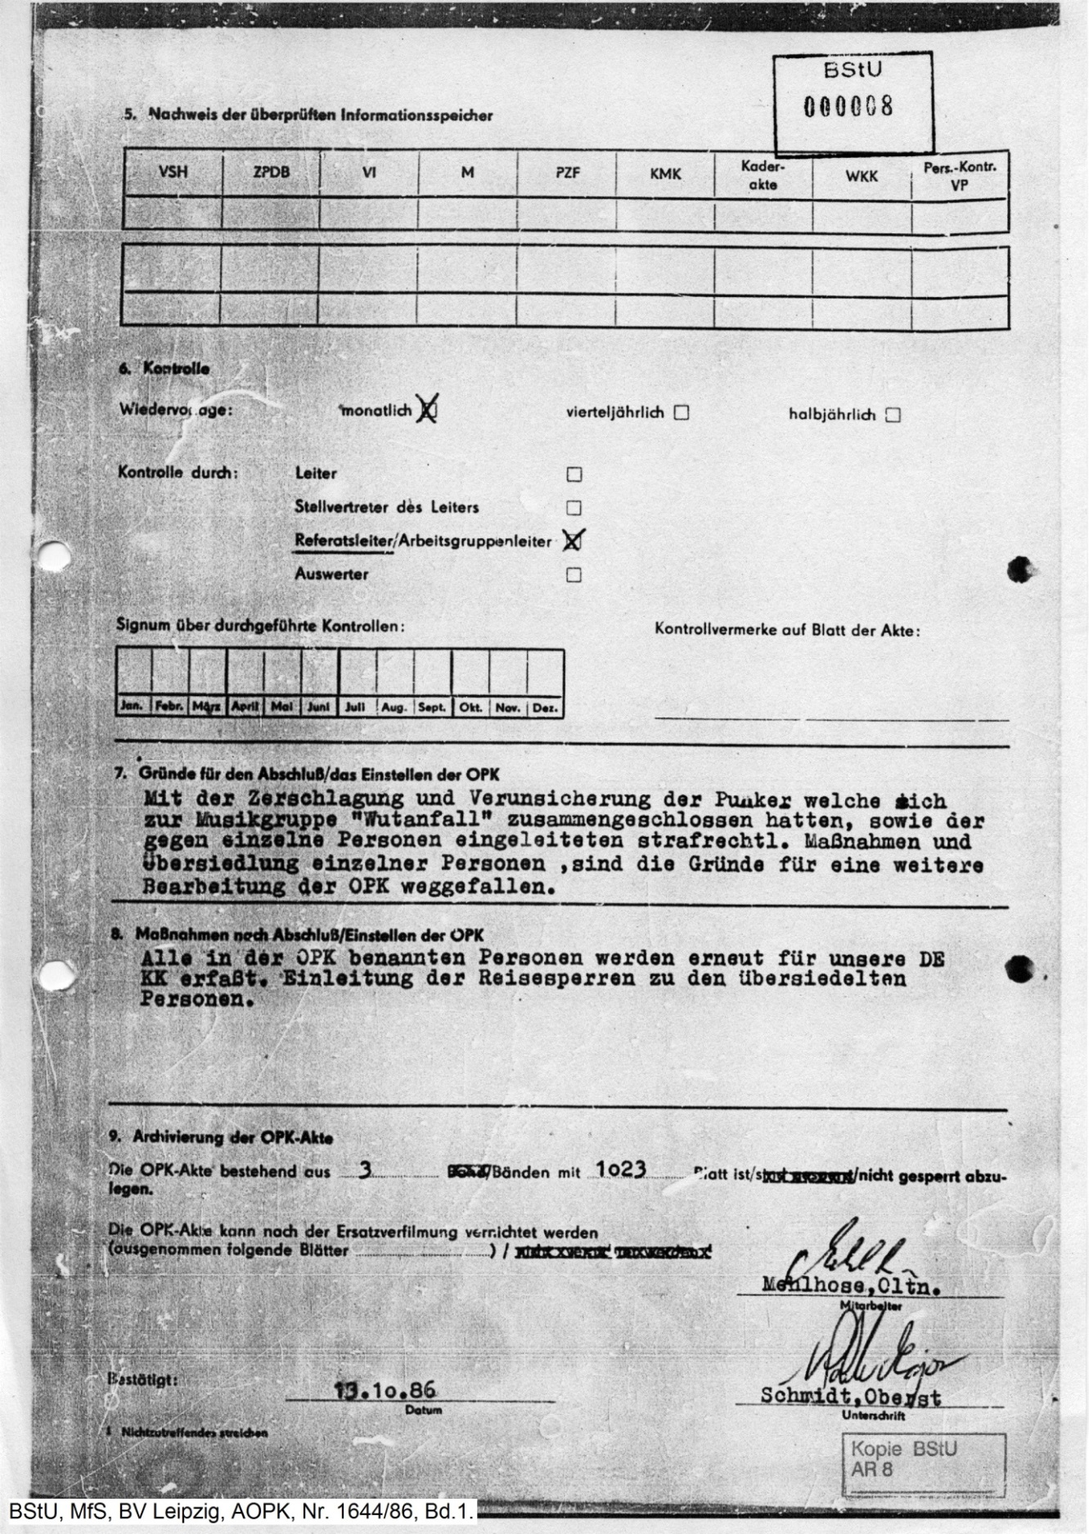
Bild: BStU, MfS, BV Leipzig, AOPK, Nr. 1644/86, Bd. 1, S. 7f.. (CC BY SA)
Station 1: Kontrollierter „Wutanfall“? (Erwartungsbild)

Das Ministerium für Staatssicherheit (MfS) leitete 1983 die „operative Personenkontrolle“ (OPK) „Stern“ gegen die Punkband „Wutanfall“ ein. Dieser Station liegt der „Übersichtsbogen zur operativen Personenkontrolle ‚Stern‘ “ aus der Stasiakte vor.

1. Lesen Sie die Quelle M3 und arbeiten Sie die Ziele des MfS zur OPK „Stern“ heraus. Ergänzen Sie die Übersicht stichpunktartig. (2 Punkte)

Gründe zur Einleitung der OPK
- „Verherrlichung“ der Punkmusik durch die Bandmitglieder
- „keine Spiellizenz“ und versuchen trotzdem „öffentlich aufzutreten“
- das MfS sieht sich durch die „Verbindungen zu anderen Punkern“ bedroht

Ziele der OPK
- „Aufklärung des Personenkreises“
-„interessante Verbindungen der Band“
- „negativ-dekadente“ Verhaltensweisen herausfinden
- Spielorte herausfinden
- Lieder herausfinden

Übersichtsbogen zur OPK „Stern“

2. Erklären Sie, worin das MfS die Bedrohung in Texten, Auftritten und Verbindungen zu anderen Punkern sieht. Beziehen Sie sich dabei auf die Gründe zur Einleitung der OPK „Stern“. (6 Punkte)
Im Begriff „Verherrlichung“ eine Bewertung der Stasi. Punkmusik wird als etwas Negatives, Abzulehnendes, womöglich Gefährliches dargestellt. Die Stasi nimmt eine Wertung vor, weil Punk von den Kulturvorstellungen und –normen der SED abweicht und durch das alternative Wesen zu einer kulturellen Vielfalt beiträgt, die nach Ansicht der Stasi nicht sein darf. Eine solche kulturelle Vielfalt entzieht sich der Überwachung und passt daher nicht ins totalitäre Wesen des Regimes (Angst vor Kontrollverlust). Zudem gilt Punk als eine rebellische Jugendkultur, die aus dem Westen kommt. Deshalb unterlagen die Kultur einer Zensur und alles, was nicht im Rahmen der Kulturpolitik der SED war wurde untersagt und auf eine sogenannte „Schwarze Liste“ gesetzt. Beim Verbot des „öffentlichen Auftretens“ geht es der SED konkret um die Vermeidung der vermeintlichen Gefahr unkontrollierbarer Menschenaufläufe oder sich organisierender, vermeintlich politischer Opposition.
Genau diese Organisation spielt auch bei der „Verbindung zu anderen Punkern“ eine Rolle. Hier zeigt sich die Angst/ Paranoia der Stasi, dass sich eine vermeintlich politische Opposition über Netzwerke organisieren könnte; dass sich die Punkszene als zu unterdrückendes Milieu weiter nähren, wachsen und an Mobilität und Dynamik so gewinnen könnte, sodass eine Kontrolle oder Unterdrückung erschwert wird.

3. Ziehen Sie Rückschlüsse auf die Möglichkeiten freier Entfaltung in der DDR, indem Sie die Folgen der OPK „Stern“ für die Band „Wutanfall“ nennen und das Ergebnis der OPK „Stern“ hinsichtlich dieser Folgen beurteilen (M3). (4 Punkte)
Nennen der Folgen (2 Punkte): Zerschlagung der Band, Verunsicherung der Mitglieder, Einleitung strafrechtlicher Maßnahmen, Übersiedlung einzelner Personen
Beurteilung des Ergebnisses (2 Punkte):
Dem MfS ist es gelungen die Band zu zerschlagen. Somit wurde gegen Jugendliche, die versuchten, sich der Kontrolle durch den Staat zu entziehen, mit härtesten Mitteln wie Übersiedlung und Einleitung strafrechtlicher Maßnahmen vorgegangen.

Station 2: Rebellische Jugend oder politische Stimme?

Systemkritische und oppositionelle Jugendliche waren dem SED-Regime ein Dorn im Auge. Neben „Inoffiziellen Mitarbeitern“ nutzte das MfS auch Verhöre von Einzelpersonen um an sensible Informationen zu gelangen. Solche konnten unter anderem in Räumlichkeiten der Volkspolizei stattfinden. Dabei machte sich die Stasi die polizeilichen Kompetenzen zunutze, wie zum Beispiel Festnahmen, Festhalten ohne rechtliche Grundlage, Verhöre etc. Die Stasi konnte darüber hinaus uneingeschränkt auf Informationen der Volkspolizei zugreifen. Diese Station beschäftigt sich mit einem „Aussprachebericht“ eines Mitgliedes mit dem MfS in den Räumlichkeiten der „VPKA Leipzig“ (Volkspolizei Kreisamt Leipzig). Mitunter haben sich MfS-Mitarbeiter auch als Volkspolizisten getarnt oder Bürger unter dem Vorwand eines Polizeiverhörs zu einem Verhör durch die Stasi vorgeladen.

- Unterteilen Sie den Aussprachebericht M5 in einzelne Sinnabschnitte und geben Sie diesen Teilüberschriften. (4 Punkte)

- Notieren Sie auf Grundlage des Ausspracheberichts M5, welche persönlichen Rechte angegriffen werden, wenn man in einem politischen System beobachtet, verfolgt und unterdrückt wird, weil man der Punkszene angehört. Verwenden Sie gegebenenfalls vergleichend das Grundgesetz. (3 Punkte)

- In den folgenden Zitaten stehen sich zwei entgegengesetzte Einschätzungen zur politischen Relevanz der Lieder von „Wutanfall“ gegenüber.

Laut MfS richteten „sich die Texte gegen die Errungenschaften der [sozialistischen] Gesellschaftsordnung[…]“.
Der IM „[…]sagte dazu, dass diese Texte nicht gegen den Staat gerichtet sind“.

Positionieren Sie sich, mit Hilfe von M4, zu den beiden Zitaten, indem Sie:
- Kritikpunkte herausarbeiten, die die Band in ihren Liedern anspricht. (2 Punkte)
- einschätzen, inwiefern „Wutanfall“ das Regime für die Missstände verantwortlich macht. (2 Punkte)

- Zusatz: Lesen Sie sich die Liedinhalte der Quelle M4 der Punkband „Wutanfall“ durch und ordnen Sie die folgenden Originaltitel den richtigen Liedinhalten zu (1 Zusatzpunkt):
„Nazischweine“, „Hektik“, „Die Ratte“, „Disko“

10
15
- „in diesem Lied geht es um die Zunehmende [sic] Umweltverschmutzung, jeder wirft seinen Müll dorthin, wo er gerade denkt. Damit werden immer mehr Ratten, die alles vernichten[,] herangezogen.

- „in diesem Lied wollen sie zum Ausdruck bringen, daß [sic] sie dagegen sind, daß [sic] noch Nazi´s [sic] frei herumlaufen können – sie beziehen das Lied nicht auf die DDR sondern auf diese Länder[,] indem [sic] es noch so ist.“

- „in diesem Lied geht es darum, daß [sic] die Menschen sich durch ihre Arbeit und auch in ihrer Freizeit „fertig machen“, da sie alles nur in Hektik erledigen und sich keine Zeit nehmen“

- „in diesem Lied geht es um die Probleme während Diskoveranstaltungen, die zwar die erste Zeit interessant waren, im laufe [sic] der Zeit aber immer langweiliger werden, da immer nur das gleiche [sic] gespielt wird. Es gibt nichts neues [sic].“

M4 Auszug aus BStU, MfS, BV Leipzig, AOPK, Nr.1644/86, Bd.1. S.154.
5

5
5

M5: Aussprachebericht eines Bandmitgliedes mit einem Mitarbeiter des MfS
Quelle [bearb.]: BStU, MfS, BV Leipzig, AOPK, Nr. 1644/86, Bd. 1, S. 152, 154f., 159.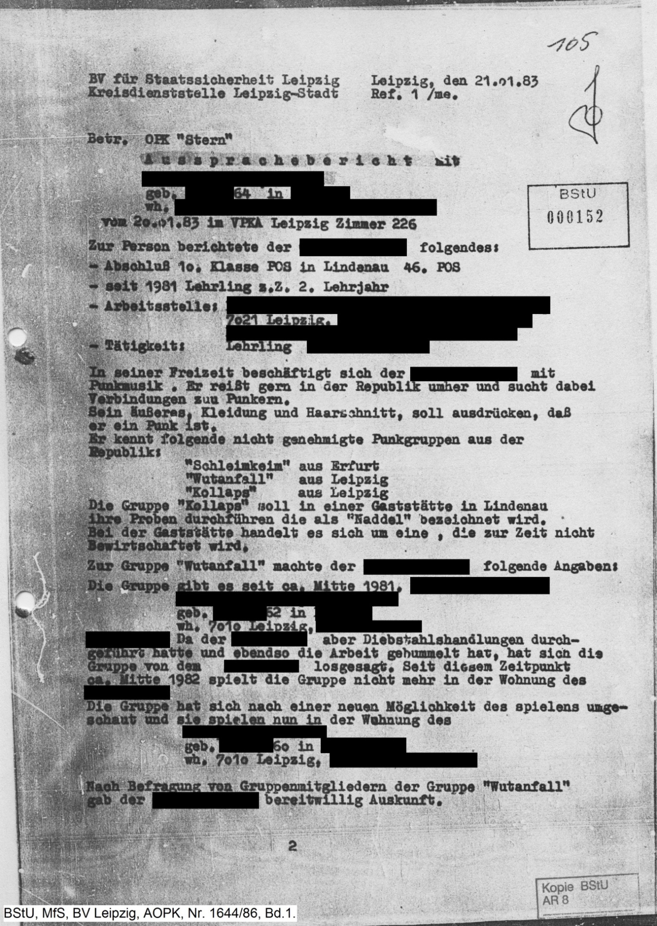
BStU, MfS, BV Leipzig, AOPK, Nr. 1644/86, Bd. 1, S. 152, 154f., 159 (CC BY SA)

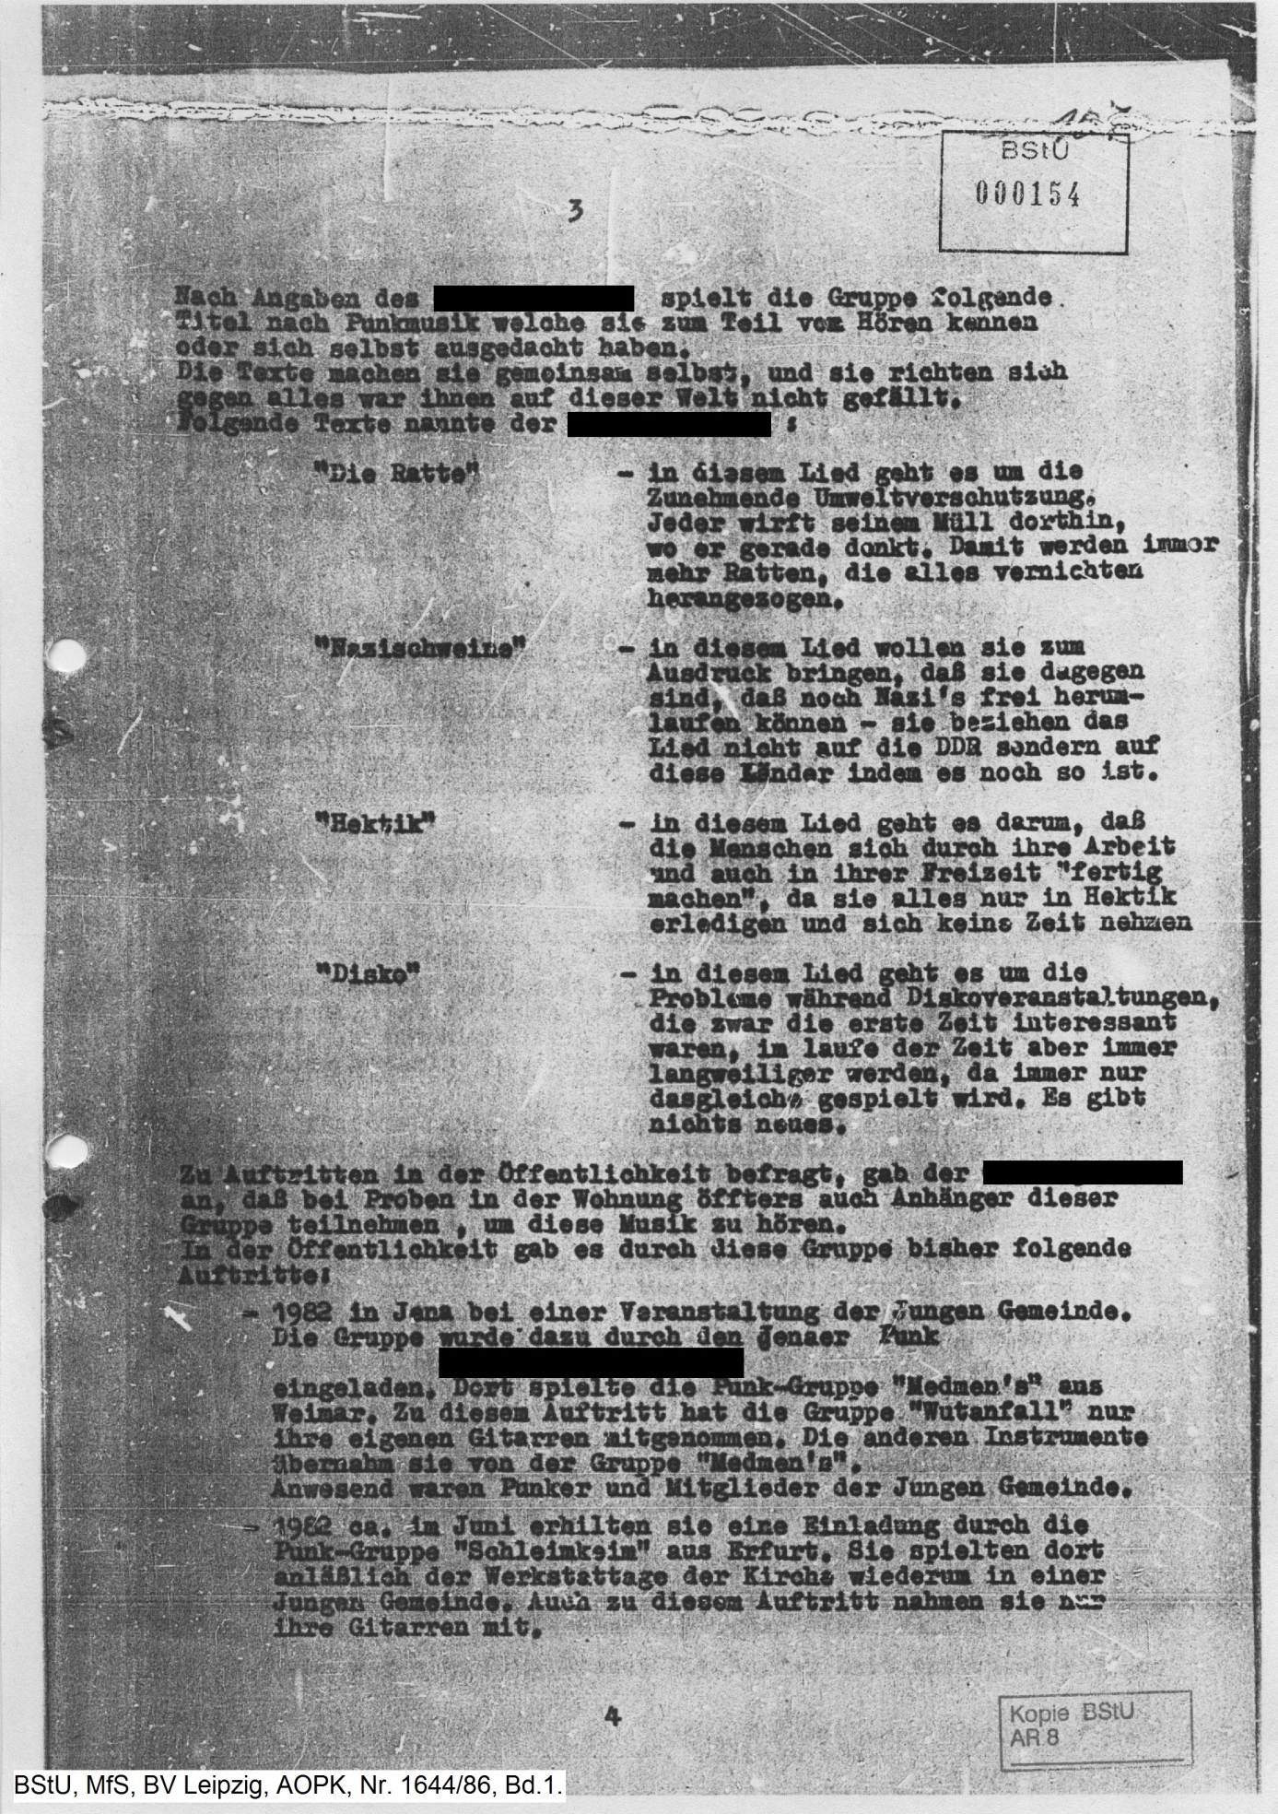

BStU, MfS, BV Leipzig, AOPK, Nr. 1644/86, Bd. 1, S. 152, 154f., 159 (CC BY SA)

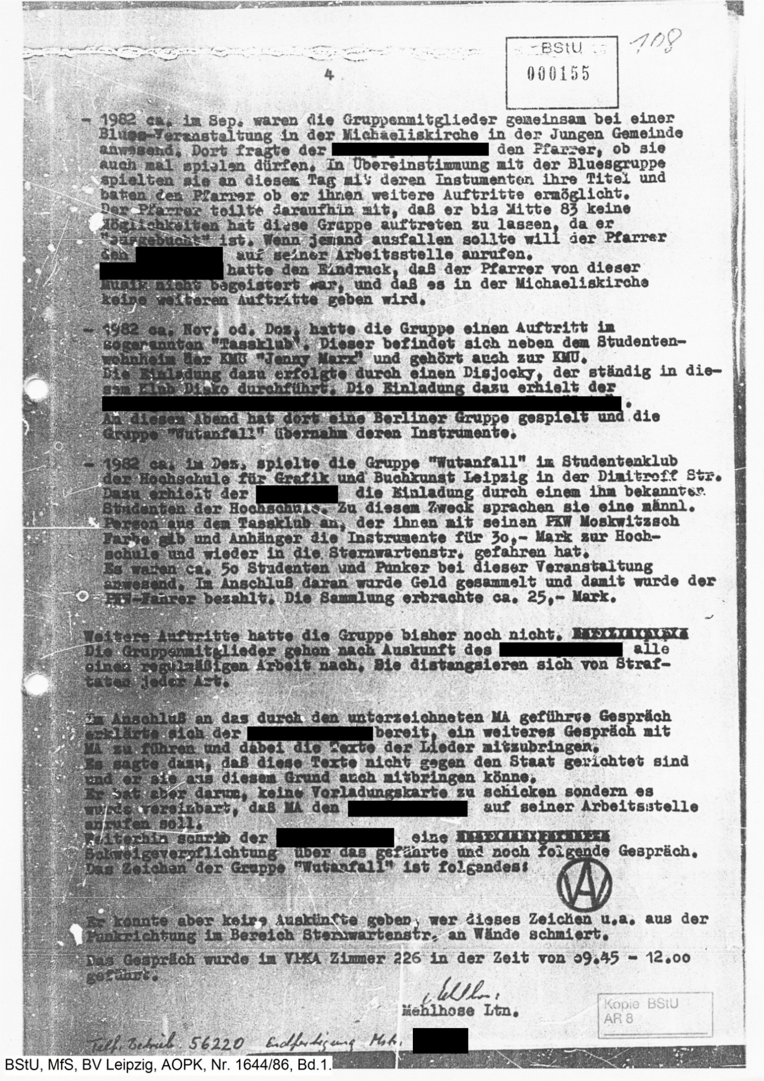

BStU, MfS, BV Leipzig, AOPK, Nr. 1644/86, Bd. 1, S. 152, 154f., 159 (CC BY SA)

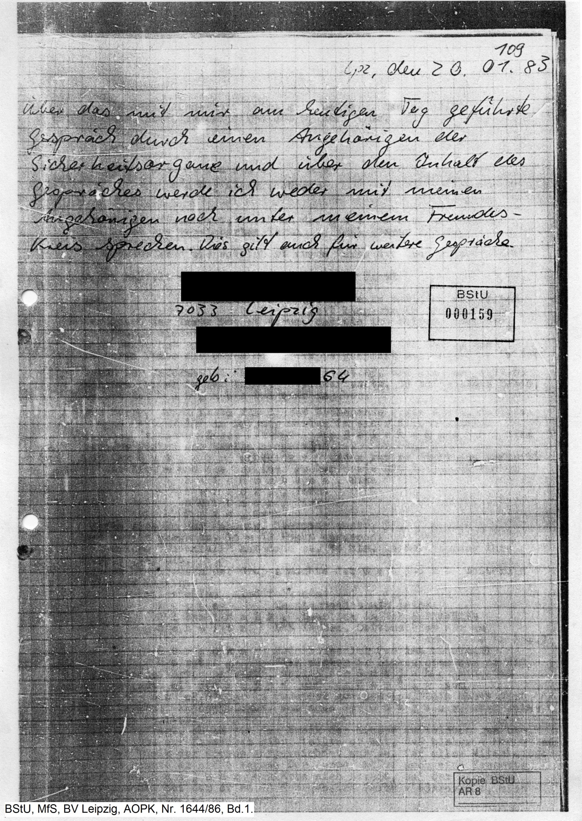

BStU, MfS, BV Leipzig, AOPK, Nr. 1644/86, Bd. 1, S. 152, 154f., 159 (CC BY SA)

Station 2: Rebellische Jugend oder politische Stimme? (Erwartungsbild)

Systemkritische und oppositionelle Jugendliche waren dem SED-Regime ein Dorn im Auge. Neben „Inoffiziellen Mitarbeitern“ nutzte das MfS auch Verhöre von Einzelpersonen um an sensible Informationen zu gelangen. Solche konnten unter anderem in Räumlichkeiten der Volkspolizei stattfinden. Dabei machte sich die Stasi die polizeilichen Kompetenzen zunutze, wie zum Beispiel Festnahmen, Festhalten ohne rechtliche Grundlage, Verhöre etc. Die Stasi konnte darüber hinaus uneingeschränkt auf Informationen der Volkspolizei zugreifen. Diese Station beschäftigt sich mit einem „Aussprachebericht“ eines Mitgliedes mit dem MfS in den Räumlichkeiten der „VPKA Leipzig“ (Volkspolizei Kreisamt Leipzig). Mitunter haben sich MfS-Mitarbeiter auch als Volkspolizisten getarnt oder Bürger unter dem Vorwand eines Polizeiverhörs zu einem Verhör durch die Stasi vorgeladen.

- Unterteilen Sie den Aussprachebericht M5 in einzelne Sinnabschnitte und geben Sie diesen Teilüberschriften. (4 Punkte)
- Einteilung in nachvollziehbare Sinnabschnitte (2 Punkte)
- schlüssige Teilüberschriften (2 Punkte)
- Notieren Sie auf Grundlage des Ausspracheberichts M5, welche persönlichen Rechte angegriffen werden, wenn man in einem politischen System beobachtet, verfolgt und unterdrückt wird, weil man der Punkszene angehört. Verwenden Sie gegebenenfalls vergleichend das Grundgesetz. (3 Punkte)
- Meinungsfreiheit - Versammlungsfreiheit
- Freie Entfaltung der Persönlichkeit - Demonstrationsrecht
- Rechtsschutz - Menschenwürde
- Freiheit der Person

- In den folgenden Zitaten stehen sich zwei entgegengesetzte Einschätzungen zur politischen Relevanz der Lieder von „Wutanfall“ gegenüber.

Laut MfS richteten „sich die Texte gegen die Errungenschaften der [sozialistischen] Gesellschaftsordnung[…]“.
Der IM „[…]sagte dazu, dass diese Texte nicht gegen den Staat gerichtet sind“.

Positionieren Sie sich, mit Hilfe von M4, zu den beiden Zitaten, indem Sie:
- Kritikpunkte herausarbeiten, die die Band in ihren Liedern anspricht. (2Punkte)
- Umweltverschmutzung (Z.2)
- Nazis können frei herumlaufen (Z.6f.)
- Stress im Alltag (Z.12f.)
- kulturelle/musikalische Eintönigkeit (Z.16-18)

- einschätzen, inwiefern „Wutanfall“ das Regime für die Missstände verantwortlich macht. (2 Punkte)
Die Band stellt keine expliziten politischen Forderungen an die Regierung. Das SED-Regime wird nicht direkt verantwortlich gemacht für die Missstände. Dennoch werden Probleme angesprochen, für die aber nur die SED-Regierung verantwortlich sein kann. Vor allem die „Gleichmacherei“ und das Vorgehen gegen jeglichen Individualismus. Insofern sind die Lieder systemkritisch.

- Zusatz: Lesen Sie sich die Liedinhalte der Quelle M4 der Punkband „Wutanfall“ durch und ordnen Sie die folgenden Originaltitel den richtigen Liedinhalten zu (1 Zusatzpunkt)
10
15
- „in diesem Lied geht es um die Zunehmende [sic] Umweltverschmutzung, jeder wirft seinen Müll dorthin, wo er gerade denkt. Damit werden immer mehr Ratten, die alles vernichten[,] herangezogen.

- „in diesem Lied wollen sie zum Ausdruck bringen, daß [sic] sie dagegen sind, daß [sic] noch Nazi´s [sic] frei herumlaufen können – sie beziehen das Lied nicht auf die DDR sondern auf diese Länder[,] indem [sic] es noch so ist.“

- „in diesem Lied geht es darum, daß [sic] die Menschen sich durch ihre Arbeit und auch in ihrer Freizeit „fertig machen“, da sie alles nur in Hektik erledigen und sich keine Zeit nehmen“

- „in diesem Lied geht es um die Probleme während Diskoveranstaltungen, die zwar die erste Zeit interessant waren, im laufe [sic] der Zeit aber immer langweiliger werden, da immer nur das gleiche [sic] gespielt wird. Es gibt nichts neues [sic].“
„Die Ratte“

„Nazischweine“

„Hektik“

„Disko“

M4 Auszug aus: BStU, MfS, BV Leipzig, AOPK, Nr.1644/86, Bd.1. S.154.
5

Station 3: Kaffee mit Stracke

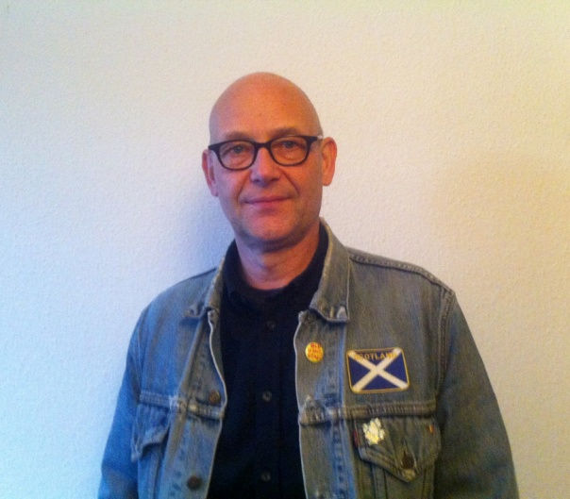
Bernd Stracke (geb. 1963) wuchs in Leipzig-Möckern auf und gehörte zu der ersten Generation der Punks in Leipzig. Er war Mitglied der Bands „Wutanfall“ und „L‘Attentat“. 1983 wurde Stracke im Zusammenhang mit einer Kerzendemonstration während der Dokumentar- und Kurzfilmwoche erstmals verhaftet und wegen „Rowdytum“ verurteilt. 1985 wurde er erneut verhaftet und zu einer Freiheitsstrafe von einem Jahr und sieben Monaten verurteilt. Kurz darauf wurde er von der BRD freigekauft und konnte nach Westberlin ausreisen. Heute arbeitet Bernd Stracke als Sozialpädagoge und engagiert sich gegen Rechtsextremismus.
Bernd Stracke heute (Foto: R. Ullmann (CC BY SA))

- Kreuzen Sie mit Hilfe M6/ Interview mit Bernd Stracke (Video: https://www.youtube.com/watch?v=Ki2q4PZucks) an, welche Aussagen richtig und welche falsch sind. (3 Punkte)
Richtig Falsch
Bernd Stracke war der erste Sänger von „Wutanfall“.
„Wutanfall“ bestand aus „Rotz“, „Typhus“, „Imad“ und Stracke.
Aus den beiden Bands „Sex Pistols“ und „H.A.U.“ gründete sich später die Band „L’Attentat“.
Mit „L’Attentat“ wurden die Lieder bewusst politischer.
Während Großveranstaltungen kam es vor, dass Punks ein „Innenstadtverbot“ erhielten.
Die Band hatte ein Spielverbot in der DDR.

- Nennen Sie vier Zersetzungsmethoden der Stasi, die Bernd Stracke im Interview beschreibt und erläutern Sie, warum sich die Stasi diese Methoden zu Eigen gemacht hat. (5 Punkte)
_____________________________________________________________________________________________________________________________________________________________________________________________________________________________________________________________________________________________________________________________________________________________________________________________________________________________________________________________________________________________________________________________________________________________________________________________________________________________________________________________________________________________________________________________________________________________________________________________________________________________________________________________________________________________________________________________________________________________________________________________________________________________________________

- Diskutieren Sie mit einem Partner Chancen und Probleme, die bei der Quellengattung Zeitzeugengespräch auftreten können. Notieren Sie diese anschließend. (2 Punkte)
Chancen | Probleme

Station 3: Kaffee mit Stracke (Erwartungsbild)

Bernd Stracke (geb. 1963) wuchs in Leipzig-Möckern auf und gehörte zu der ersten Generation der Punks in Leipzig. Er war Mitglied der Bands „Wutanfall“ und „L‘Attentat“. 1983 wurde Stracke im Zusammenhang mit einer Kerzendemonstration während der Dokumentar- und Kurzfilmwoche erstmals verhaftet und wegen „Rowdytum“ verurteilt. 1985 wurde er erneut verhaftet und zu einer Freiheitsstrafe von einem Jahr und sieben Monaten verurteilt. Kurz darauf wurde er von der BRD freigekauft und konnte nach Westberlin ausreisen. Heute arbeitet Bernd Stracke als Sozialpädagoge und engagiert sich gegen Rechtsextremismus.
Bernd Stracke heute (Foto: R. Ullmann (CC BY SA))

- Kreuzen Sie mit Hilfe des Videos an, welche Aussagen richtig und welche falsch sind. (3 Punkte)
Richtig Falsch
Bernd Stracke war der erste Sänger von „Wutanfall“. |  | X
„Wutanfall“ bestand aus „Rotz“, „Typhus“, „Imad“ und Stracke. | X
Aus den beiden Bands „Sex Pistols“ und „H.A.U.“ gründete sich später die Band „L’Attentat“. |  | X
Mit „L’Attentat“ wurden die Lieder bewusst politischer. | X
Während Großveranstaltungen kam es vor, dass Punks ein „Innenstadtverbot“ erhielten. | X
Die Band hatte ein Spielverbot in der DDR. | X

- Nennen Sie vier Zersetzungsmethoden der Stasi, die Bernd Stracke im Video beschreibt und erläutern Sie warum sich die Stasi diese Methoden zu Eigen gemacht hat. (5 Punkte)

2 Punkte für die Zersetzungsmethoden:

-Innenstadtverbot
-Spielverbot
-Physische Gewalt
-Bedrohen
-Vorladen
-soziale Isolation simulieren psychische Gewalt

3 Punkte auf Erläuterung:

Alle Methoden der Stasi dienten der Unterdrückung von Freier Entfaltung sowie der Zersetzung und Verunsicherung von Einzelpersonen und Gruppierungen durch physische und psychische Gewalt. Durch Spielverbote und ähnliches sollte verhindert werden, dass systemkritische und oppositionelle Meinungen in der Gesellschaft verbreitet werden. Durch den sozialen Druck auf die Zielpersonen sollte versucht werden, dass die Person ihre freie Meinungsäußerung aus Angst unterlässt. Außerdem wurde durch diese Methoden einerseits ein Signal an Stracke gesendet, dass er als Punker sozial unerwünscht sei, auch wenn die bedrohende Menschenmenge vom MfS organisiert war. Andererseits sollte damit auch für die einzelnen Bürger der Eindruck entstehen, dass Punk nicht nur von der Stasi, sondern von der Mehrheit der Gesellschaft abgelehnt wurde. Somit war ein Ziel dieser Methoden auch die gesellschaftliche Stigmatisierung dieser Subkultur.

- Diskutieren Sie mit einer Partnerin / einem Partner Chancen und Probleme, die bei der Quellengattung Zeitzeugengespräch auftreten können. Notieren Sie diese anschließend. (2 Punkte)
Chancen | Probleme
- Authentizität  - besonderer Zugang zu Geschichte  - lebhafte Abwechslung zu herkömmlichen Quellen | - Subjektivität  - selektive Erinnerung  - Verfälschung der Wirklichkeit

Station 4: „Friedensstaat“ ohne Frieden?

1. Hören Sie sich das Lied „Friedensstaat“ der Punkband „L´ Attentat“ an. Markieren Sie Ihren Eindruck dazu im Stimmungsbarometer. (1 Punkt)
(https://www.youtube.com/watch?v=af9oMGoypHk)

 | 6 | 5 | 4 | 3 | 2 | 1
schnell |  |  |  |  |  |  | langsam
laut |  |  |  |  |  |  | leise
hart |  |  |  |  |  |  | weich
heiter |  |  |  |  |  |  | traurig

2. Analysieren Sie das Lied formal hinsichtlich musikalischer und literarischer Stilmittel. Tragen Sie ihre Ergebnisse in die Tabelle ein und vergleichen Sie diese anschließend mit einer Partnerin / einem Partner. (3 Punkte)

Friedensstaat
Musikalische Stilmittel
Literarische Stilmittel

3. Interpretieren Sie das Lied „Friedensstaat“, indem Sie
entweder
- anhand der Quelle M7 erläutern, welches Bild von der DDR in dem Lied gezeichnet wird. Belegen Sie ihre Aussagen mit den entsprechenden Textstellen. (8 Punkte)
oder
b) einen weiteren politischen, sozialen oder wirtschaftlichen Missstand in der DDR aufgreifen, kurz begründen, warum es sich dabei um einen Missstand handelt und diesen in einer weiteren, selbstverfassten Strophe thematisieren. Berücksichtigen Sie dabei literarische Stilmittel, die in dem Lied verwendet werden. (8 Punkte)
M7: Liedtext „Friedensstaat“ der Punkband L´Attentat
Ich wohne dort wo die Schizophrenie regiert  Dort wo Dich jeder Spiesser anstiert  Dort wo man Mauer'n baut  5 Sich keiner was zu sagen traut  Ich wohne in einem Friedensstaat  Abfahrt, abfahrt, das ist zu hart  Ich wohne in einem Friedensstaat  Abfahrt, abfahrt, das ist zu hart  10 Wo du Dein Leben wie im Knast verbringst  Und mit den Bullen um ein bisschen Freiheit ringst  Wo das Blauhemd dominiert  Und die Jugend straff maschiert  Ich wohne in einem Friedensstaat […] | 15 Ich wohne dort wo die Panzer steh'n  Dort wo man sagt das Leben ist schön  Dort wo bald kein Vogel mehr singt  Wo das Wasser nach Abfall stinkt  Ich wohne in einem Friedensstaat […]  20 Wo jeden Baum Du zählen kannst  Wo jeder nur denkt an seinen fetten Wanst  Ich wohne in einem Friedensstaat […] (2x)  (Text: L´Attentat/ LP „Made in GDR“ 1987, mit freundlicher Genehmigung von Bernd Stracke)  (https://www.youtube.com/watch?v=af9oMGoypHk)

Station 4: „Friedensstaat" ohne Frieden?
(Erwartungsbild)

1. Hören Sie sich das Lied „Friedensstaat“ der Punkband „L´ Attentat“ an. Markieren Sie Ihren Eindruck dazu im Stimmungsbarometer. (1 Punkt)
 | 6 | 5 | 4 | 3 | 2 | 1
schnell |  | x |  |  |  |  | langsam
laut |  |  | x |  |  |  | leise
hart |  | x |  |  |  |  | weich
heiter |  |  |  |  | x |  | traurig

2. Analysieren Sie das Lied formal hinsichtlich musikalischer und literarischer Stilmittel. Tragen Sie ihre Ergebnisse in die Tabelle ein und vergleichen Sie diese anschließend mit einer Partnerin / einem Partner. (3 Punkte)

 | Friedensstaat
Musikalische Stilmittel | - laute E-Gitarrenmusik  - schneller Rhythmus  - brüllender Gesang, Refrain von mehreren gesungen…
Literarische Stilmittel | - Wiederholungen  - einfacher Paarreim (aabb)  - Metaphern, Übertreibungen (Hyperbel), Sarkasmus…

3. Interpretieren Sie das Lied „Friedensstaat“, indem Sie
entweder
a) anhand der Quelle M6 erläutern, welches Bild von der DDR in dem Lied gezeichnet wird. Belegen Sie ihre Aussagen mit den entsprechenden Textstellen. (8 Punkte)
zu erwähnende/mögliche Punkte:
  - Widerspruch zwischen Anspruch und Wirklichkeit des Staates („Schizophrenie“ Z. 2)
  - kein Recht auf Freizügigkeit („Mauer’n“ Z. 4)
- keine Meinungsfreiheit („Sich keiner was zu sagen traut“ Z.5)
- Friedensstaat als Lüge, in Wahrheit Militarisierung und Unterdrückung („Friedensstaat“ „das ist zu hart“ Z.6f. und „wo die Panzer steh’n“ Z. 15)
- Freiheitsraub („Leben wie im Knast“ Z. 10)
- staatl. Repression/ Polizeigewalt („mit den Bullen um ein bisschen Freiheit ringst“ Z. 11)
- Gleichschaltung und Militarisierung der Jugend in der FDJ („Blauhemd dominiert“ Z.12, „die Jugend straff marschiert“ Z.13)
- staatl. Propaganda („wo man sagt das Leben ist schön“ Z. 16)
- Umweltverschmutzung/-zerstörung („kein Vogel mehr singt“ Z. 17, „das Wasser nach Abfall stinkt“ Z. 18, „jeden Baum du zählen kannst“ Z. 20)
- Egoismus in der Gesellschaft („jeder nur denkt an seinen fetten Wanst“ Z. 21)
oder
b) einen weiteren Missstand in der DDR aufgreifen, kurz begründen, warum es sich dabei um einen Missstand handelt und diesen in einer weiteren, selbstverfassten Strophe thematisieren. Berücksichtigen Sie dabei literarische Stilmittel, die in dem Lied verwendet werden. (8 Punkte)
- Benennung und Erklärung eines politischen, sozialen, wirtschaftlichen Missstandes (z.B. Reisefreiheit, Bespitzelung durch Stasi, Wohnungsnot, Mangelgesellschaft)
2 Punkte
- Verwendung zweier literarischer Stilmittel aus dem Lied 2 Punkte
- Text inhaltlich angemessen (Verarbeitung des Missstandes, staatskritisch, in sich schlüssig) 3 Punkte
- Kreativität und Originalität 1 Punkt

Vorschlag Abschlussstunde
- Phase: „Thesendiskussion“ (ca. 15 min)

Aufgabe:
Zur Auswahl stehen vier provokante Thesen, die auf die Inhalte des Stationslernens aufbauen. In jeder Ecke des Klassenzimmers wird eine der Thesen befestigt. Die Aufgabe der SuS soll es nun sein sich in eine Ecke des Raumes zu stellen und sich zu dieser These zu positionieren.

Erläuterung:
Die Aufgabe kann mündlich gestellt werden. Entscheiden Sie sich für die These, die sie am meisten interessiert/ anspricht. Sie haben kurz Zeit, die These mit den SuS, die sich für dieselbe These entschieden haben, zu besprechen (5 Minuten). Anschließend stellen Sie die These im Plenum vor. Die These kann gegebenenfalls nochmal mit allen SuS diskutiert werden. Zeit: ca. 10 min.

- Phase: „Meinungsfreiheit und freie Entfaltung: Fehlanzeige!?“ (ca. 20 min)

Aufgaben:
Erarbeiten Sie eine Karikatur zum Thema Meinungsfreiheit und freie Entfaltung in der DDR und heute. Als Anregung für Sie, dienen die Sprechblasen auf dem AB.
Finden Sie anschließend eine passende Überschrift für ihre Karikatur.

Erläuterung:
In dieser Phase haben die SuS die Gelegenheit, selbständig oder in Partnerarbeit eine Karikatur zu entwickeln. Dabei können Sie auf Meinungsfreiheit und individuelle Entfaltung zu Zeit der DDR und/oder heute eingehen.

- Phase: „Die Zeit läuft.“ (10 Minuten)

Aufgaben:
Nur eine Karikatur kann in der Zeitung gedruckt werden. Da der Chefredakteur nicht viel Zeit hat, gibt er jedem Reporter 30 Sekunden Zeit, seine Karikatur im Meeting vorzustellen. Bereiten Sie sich auf eine Standpunktrede (30 Sekunden) im Plenum vor und begründen Sie, warum ihre Karikatur in der Zeitung gedruckt werden soll. Anschließend haben die SuS die Möglichkeit abzustimmen und mit Hilfe eines Klebezettels die beste Karikatur zu wählen.

Erläuterung:
In dieser Phase haben die SuS die Gelegenheit ihre Karikatur den anderen SuS vorzustellen und anzupreisen. In einer Art Galerierundgang, bei dem alle SuS ihre Karikaturen an eine Wäscheleine hängen und 30 Sekunden Zeit haben diese anzupreisen soll mit Hilfe von Klebezetteln entschieden werden, welche Karikatur in die Zeitung kommt.

„Freie Entfaltung: Fehlanzeige!?“

- Erstellen Sie auf einem Extrablatt eine Karikatur zum Thema individuelle Entfaltung in der DDR und heute.
Finden Sie anschließend eine passende Überschrift für ihre Karikatur.

- Nur eine Karikatur kann in der Zeitung gedruckt werden kann, da der Chefredakteur nicht viel Zeit hat, gibt er jedem Reporter 30 Sekunden Zeit seine Karikatur im Meeting vorzustellen.

- Bereiten Sie sich auf eine Standpunktrede (30 Sekunden) im Plenum vor und begründen Sie, warum ihre Karikatur in der Zeitung gedruckt werden sollte.

- Stimmen Sie mit Hilfe von Klebezetteln ab, welche Karikatur in die Zeitung kommt. Die Karikatur mit den meisten Klebezetteln wird gedruckt.

These 1:

Die Politisierung der Punkszene erfolgte erst durch die Verfolgung durch das MfS.
These 2:

Man konnte als Jugendlicher in der DDR gut leben, solange man der staatlichen Vorstellung eines Jugendlichen entsprach.

These 3:

Die Verfolgung fand aufgrund staatlicher Willkür und nicht aufgrund einer Staatsgefährdung statt.

These 4:

Das MfS konnte Subkulturen aufgrund ihrer „sozialistische Beschränktheit“ nicht einordnen. (Bernd Stracke)

